Filecoin测试节点安装

Filecoin测试节点终于上线，通过这几天不懈努力后，终于搭建好了Filecoin测试节点，在此感谢运维部、韩冬、胡爽的指导，废话不多说，现在开始说重点。

**准备工作：**

1. 一台ubuntu服务器（支持centos，mac等多系列，但暂不支持windows）

**一、安装大于** **1.11.2版本的golang**

1. 下载： 点击进入<https://golang.google.cn/dl/下载1.11.5>并下载1.11.5版本的golang。这个网站是国内源，而golang官网属于境外源，下载十分缓慢，另外官网提供的中文网，没有大于1.11.2版本的golang。（注意：golang版本一定要大于1.11.2），如图1.1

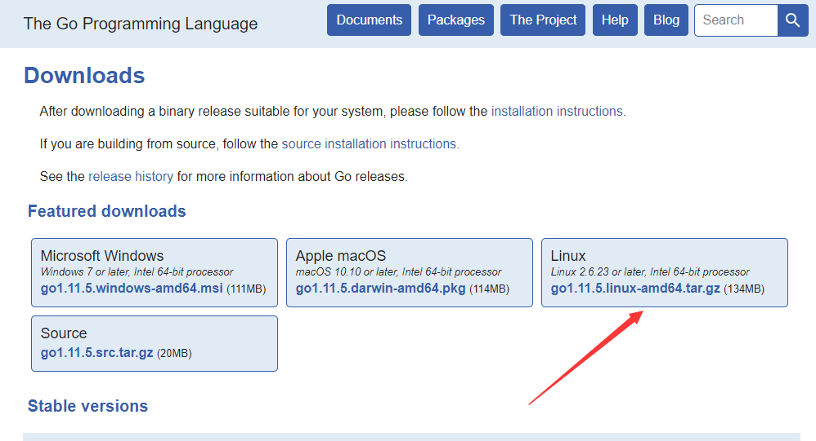

图1.1

1. 安装并配置GOPATH：
   1. 由于该版本是官方包，所以并不需要安装。我们将下载好的压缩包（go1.11.5.linux-amd64.tar.gz）存放在/usr/local下。
   2. tar –zxvf go1.11.5.linux-amd64.tar.gz (解压)
   3. cd go
   4. cd bin
   5. go version 如出现下图则代表安装成功



* 1. vim /etc/profile 在文件最末端添加：

export GOROOT=/usr/local/go  
export GOBIN=$HOME/learn/go/bin  
export PATH=$PATH:$GOBIN:$GOROOT/bin  
export GOPATH=$HOME/learn/go

* 1. source /etc/profile
  2. 在此输入go version 检测是否成功

**二、rust安装并更新（版本必须大于1.31.0）**

1. 输入rustc –V 便可看到当前rustc版本，如该版本大于1.31请跳过第二大步骤。
2. 要安装Rustc，需要[curl命令](https://www.howtoing.com/linux-command-line-tools-for-downloading-files/)：其中:

sudo apt-get install curl [On Debian/Ubuntu]

yum install install curl [On CentOS/RHEL]

dnf install curl [On Fedora]

请按照系统版本执行相应命令

1. 执行 curl https://sh.rustup.rs -sSf | sh，结果如图2.3，安装完了点击1（下载安装比较慢，请耐心等待）

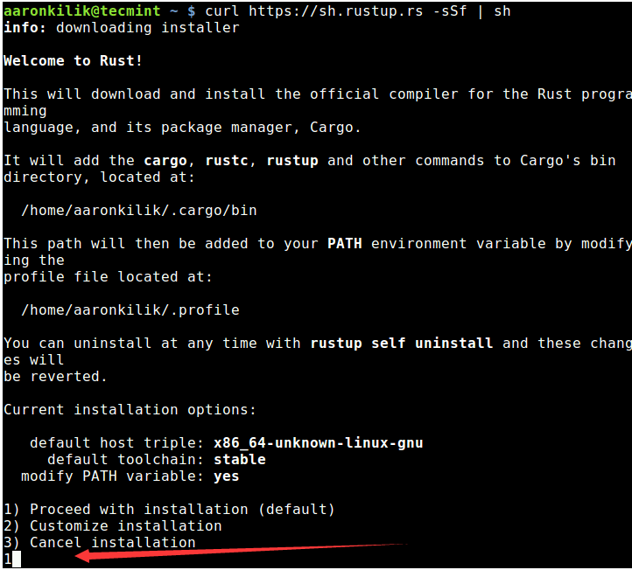

图2.3

1. 执行 source ~/.profile
2. 执行source ~/.cargo/env
3. 执行rustc –version，如下图则表示安装成功



**三、安装** pkg-config

1.执行：apt install pkg-config

**四．检查并更新gcc/Clang版本（ gcc需要v7.4.0的高版本支持）**

1. add-apt-repository ppa:ubuntu-toolchain-r/test

2. apt-get update

3. apt-get install gcc-7

4. 输入gcc –v 若版本大于gcc7.4则表示成功，若未成功请修改原/usr/bin下的软连接，将软连接指向最新的gcc7.4

具体请点击：https://yq.aliyun.com/articles/673834

5.执行apt-get install clang ，安装clang

**五、在终端翻墙，并配置成为全局代理模式**

**5.1安装shadowsocks：**

1. 安装python包管理工具：  
   sudo apt-get install python-pip
2. 安装shadowsocks：  
   sudo pip install shadowsocks
3. 新建shadowsocks配置文件shadowsocks.json：

{

"server": "xxx.xxx.xxx.xxx",

"server_port": xxxx,

"local_port": 1080,

"password": "xxxxxxx",

"timeout": 600,

"method": "aes-256-cfb"

}

其中：

server（代理服务器的ip地址）

server_port（代理服务器的端口）

local_port（本地端口，无需修改，除非1080端口被占用）

password（代理的密码）

其他的无需修改

**5.2安装polipo**

1. 安装polipo：  
   sudo apt-get install polipo
2. 修改polipo配置文件/etc/polipo/config：

logSyslog = true

logFile = /var/log/polipo/polipo.log

proxyAddress = "0.0.0.0"

socksParentProxy = "127.0.0.1:1080"

socksProxyType = socks5

chunkHighMark = 50331648

objectHighMark = 16384

serverMaxSlots = 64

serverSlots = 16

serverSlots1 = 32

**5.3启动服务**

1. 获取root权限
2. 启动shadowsocks服务：  
   sslocal -c shadowsocks.json -d start
3. 重启polipo服务：  
   /etc/init.d/polipo restart
4. 设置http和https代理：  
   export http_proxy="http://127.0.0.1:8123/"  
   export https_proxy="http://127.0.0.1:8123/"

**5.4测试**

访问谷歌，若有反应则成功：  
curl [www.google.com](http://www.google.com)

特殊说明：由于curl本质是文件传输工具，所以执行该语句后有反应即可，不需要ping通谷歌。

**六、编译安装gofile-coin(请按步骤执行命令)**

1. mkdir -p ${GOPATH}/src/github.com/filecoin-project

2. git clone https://github.com/filecoin-project/go-filecoin.git ${GOPATH}/src/github.com/filecoin-project/go-filecoin

3. cd ${GOPATH}/src/github.com/filecoin-project/go-filecoin

4. FILECOIN_USE_PRECOMPILED_RUST_PROOFS=true go run ./build/*.go deps

（从第五步开始进行编译安装和测试，这个步骤比较耗时，请耐心等待，如果test部分报错，可以忽略）

5.go run ./build/*.go build

6.go run ./build/*.go install

7.go run ./build/*.go test

8.go run ./build/*.go best

# Check the code for style and correctness issues

9.cd ${GOPATH}/src/github.com/filecoin-project/go-filecoin

10.git submodule update –init

11.git submodule update –remote

**至此filecoin编译安装结束，执行：go-filecoin –help检测是否安装成功，若出现下图界面，则代表安装成功。如图6.1**

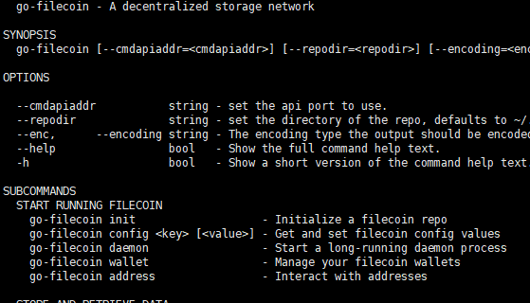

图6.1

**七、连接到filecoin主网**

**准备工作**：

如之前安装过filecoin，请先初始化个人节点信息：

请执行：rm -rf ~/.filecoin

**连接filecoin主网**

1. 初始化节点（请直接执行）

go-filecoin init --devnet-user --genesisfile=http://user.kittyhawk.wtf:8020/genesis.car

1. go-filecoin daemon（运行本地deamon）

#为自己的ID设置别名

1. go-filecoin config heartbeat.nickname "Pizzanode"

#查看自己的别名

1. go-filecoin config heartbeat.nickname

#连接到主网，执行完下面命令后便可在官网<https://stats.kittyhawk.wtf/>

查看到自己的别名，如图7.1

1. go-filecoin config heartbeat.beatTarget "/dns4/stats-infra.kittyhawk.wtf/tcp/8080/ipfs/QmUWmZnpZb6xFryNDeNU7KcJ1Af5oHy7fB9npU67sseEjR"

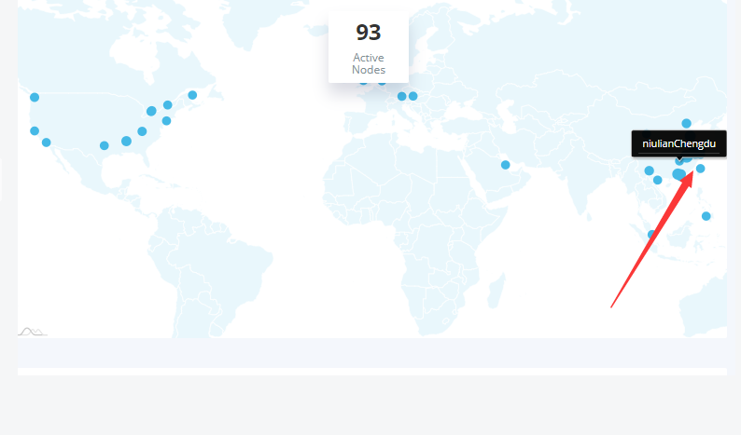

图7.1

**八、获取filecoin币并创建矿工**

**获取钱包地址，并申请filecoin币：**

1. go-filecoin wallet addrs ls (查看钱包地址)
2. export WALLET_ADDR=`go-filecoin wallet addrs ls` （将钱包地址添加进环境变量）
3. MESSAGE_CID=`curl -X POST -F "target=${WALLET_ADDR}" "http://user.kittyhawk.wtf:9797/tap" | cut -d" " -f4`

（向官方申请filecoin币，需要等待全网更新，它可能会花费几个小时，）

1. go-filecoin wallet balance ${WALLET_ADDR} （查看钱包余额，如果有打印了1000说明分发成功）
2. go-filecoin miner create 10 100 --price=0 --limit=1000 --peerid `go-filecoin id | jq -r '.ID'` （创建矿工，需要花费一些时间，创建成功后能在官网中查看本机哈希值或别名，如图8.1）

**特殊说明：**

**1.mac版请参考：**

<https://mp.weixin.qq.com/s?__biz=MzU4Nzc3MjkxMQ==&mid=2247483889&idx=1&sn=7994be125a4feaa5b01ad4a6ad600999&chksm=fde7a771ca902e67ad7baba0f7da7d78566705b6be126f232581f2b6d150ed68f7fc245b0ef9&mpshare=1&scene=1&srcid=#rd>

**2.选择编译安装的原因：**

在filecoin搭建中，官方提供了两种方式。第一种是上述的编译安装，第二种是下载官方的release包。第二种方式虽然技术上比较简单，但是由于官方release包属于老版本，在进行节点初始化时，会报错，进而影响filecoin无法创建矿工。所以在测试版中建议使用编译安装。

个人见解：虽然测试版本中建议使用编译安装，但是我相信在filecoin正式推出时，官方包不会出现今日的问题，所以利用release包完成filecoin的搭建，依然是我们值得重视的方法。